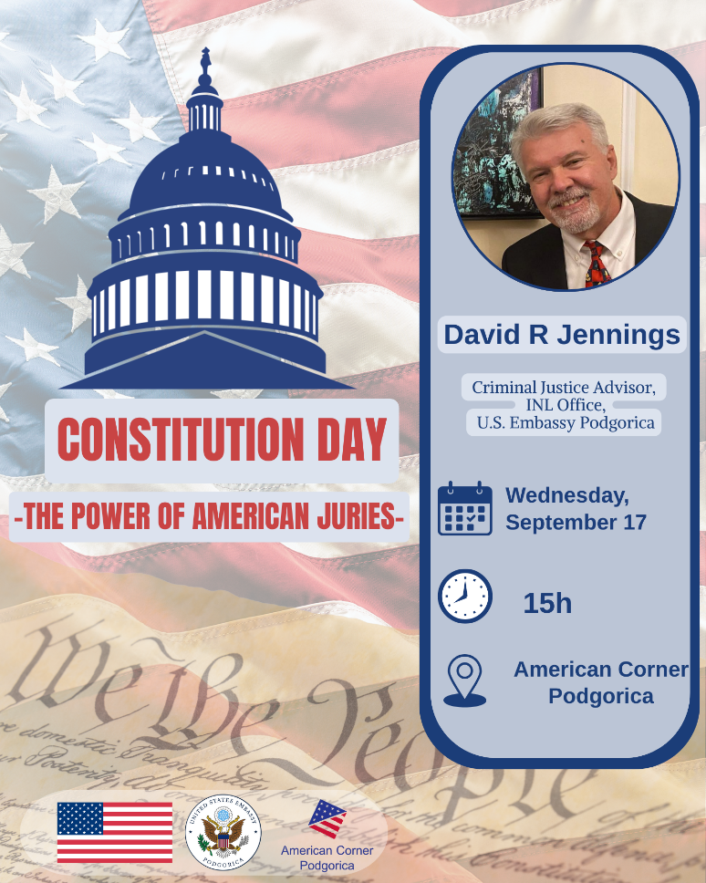
U cilju obilježavanja Dana Ustava u SAD-u, Američki ugao Podgorica ima čast da ugosti Dejvida Riza Dženingsa, ispred američke Ambasade, koji će nam ispričati inspirativnu priču o dokumentu koji je označio početak moderne Amerike, i dati nam jedinstven uvid u način funkcionisanja američke porote.
Dogadjaj Moć američke porote će biti organizovan u srijedu, 17. septembra u 15 h u Američkom uglu.
Događaj će biti održan na engleskom jeziku. Svoje mjesto možete rezervisati popunjavanjem kratkog prijavnog formular: https://forms.gle/hQjYBdn6vf59uLjw8
Riječ o predavaču:
Dejvid Ris Dženings, obrazovan na Pravnom fakultetu Vanderbilt univerziteta, bivši je savezni tužilac SAD, trenutno viši savjetnik INL-a za krivično pravosuđe u Crnoj Gori. Tokom više od 35 godina rada kao savezni i državni tužilac i advokat DOJ-a, vodio je preko 100 krivičnih suđenja od korupcije do nasilnih dela. Dobitnik je nagrade direktora DOJ-a i Medalje za civilne zasluge američke vojske, predavao je na Nacionalnom centru za obuku tužilaca i vodio istragu velike mornaričke prevare. Takođe je radio u privatnoj praksi u oblasti građanskog prava.

